**ФЕДЕРАЛЬНОЕ ГОСУДАРСТВЕННОЕ АВТОНОМНОЕ ОБРАЗОВАТЕЛЬНОЕ**

**УЧРЕЖДЕНИЕ ВЫСШЕГО ОБРАЗОВАНИЯ**



**МОСКОВСКИЙ ПОЛИТЕХНИЧЕСКИЙ УНИВЕРСИТЕТ**

***Факультет Информационных технологий***

***Кафедра Информатики и информационных технологий***

**направление подготовки**

**09.03.02 «Информационные системы и технологии»**

**ЛАБОРАТОРНАЯ РАБОТА № 1**

**Дисциплина:** Объектно-ориентированное программирование

**Тема:** Создание программы с использованием классов

**Выполнил: студент группы** *231-338*

*Шаура Илья Максимович*

(Фамилия И.О.)

**Дата, подпись** ___*09.09.2024*___  ***___*** ***________***

(Дата) (Подпись)

**Проверил: __*____________________ ___________***

(Фамилия И.О., степень, звание) **(Оценка)**

**Дата, подпись** ________________  ***___________***

(Дата) (Подпись)

**Замечания: __________________________________________________________________**

**__________________________________________________________________**

**__________________________________________________________________**

**Москва**

**2024**

**Цель:** получить практические навыки в создании программ, содержащих определения классов и использующих объекты на языке программирования C#.

**Обоснование:** при вызове конструкторов, первым всегда вызывается самый последний в цепи вызовов конструктор, так как вызовы складываются в т.н. *стек памяти*, который работает по принципу «первый зашёл – последний вышел».

Поля name, age и email после выполнения следующего кода будут иметь заданные им по умолчанию значения при создания экземпляра объекта Person через конструкторы без передачи соответствующих данных, и, в другом случае, с переданными в конструктор данными.

**Задание.** Создание классов, реализация методов, объявление классов, запускпрограммы и вывод полученного на экран.

Листинг кода:

|  |
| --- |
| Person John = new("John"); *// Вызов конструктора с 1 аргументом имени* Person Will = new("Will", 20); *// Вызов конструктора с 2 аргументами имени и возраста* Person Bob = new("", 21, "bob2000@gmail.com"); *// Вызов конструктора с 3 аргументами (имя по умолчанию = Bill, возраст и email)* Console.WriteLine("-------------------- John ----------------------------");  Console.WriteLine(John.name); *// John* Console.WriteLine(John.age); *// 18 (default)* Console.WriteLine(John.email); *// ben@gmail.com (default)* Console.WriteLine("-------------------- Will ----------------------------");  Console.WriteLine(Will.name); *// Will* Console.WriteLine(Will.age); *// 20* Console.WriteLine(Will.email); *// ben@gmail.com (default)* Console.WriteLine("-------------------- Bob ----------------------------");  Console.WriteLine(Bob.name); *// Bob (default)* Console.WriteLine(Bob.age); *// 21* Console.WriteLine(Bob.email); *// bob2000@gmail.com* |

Консольный вывод:

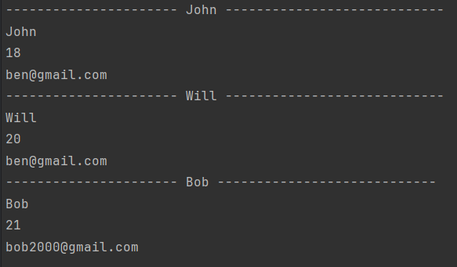

Описанный в задании класс:

|  |
| --- |
| class Person {  public string name = "Ben";  public int age = 18;  public string email = "ben@gmail.com";   public Person(string name)  {  this.name = name;  }   public Person(string name, int age) : this(name)  {  this.age = age;  }   public Person(string name, int age, string email) : this("Bob", age)  {  this.email = email;  } } |